Всесвітня історія
Урок 33. Держава і суспільство в середньовічному Китаї. Досягнення китайської культури. Індія в період політичної децентралізації
ІНДІЯ ТА КИТАЙ
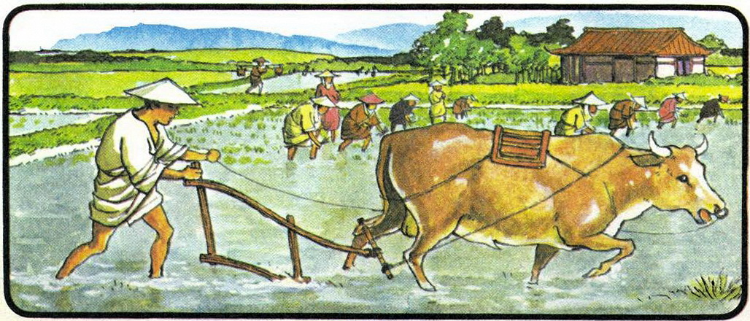

Імперія Гуптів
- На межі ІV-V ст. виникла держава Гупта – від Аравійського моря до Бенгальської затоки
- Єдиний централізований бюрократичний апарат. Існували різні форми самоврядування – сільські громадські ради, кастові і професійні об’єднання тощо
- Тривало освоєння нових земель. Заселення нових областей частково було результатом державної політики, частково відбувалося стихійно внаслідок утечі населення з районів, спустошуваних війнами, повенями і голодом, соціальним гнітом, що посилювався
- Була знищена вторгненням кочових племен – гунів. Місцеві індійські правителі визнали верховну владу гунів
- 528 р. – розгром гунів. Почався період існування численних держав-князівств. Які воювали між собою
Делійський султанат
- На початку ХІ ст. був завойований Пенджаб (Північна Індія)
- У 1192 р. Кутб ун-дин Айбек заволодів Делі, яке стало його резиденцією. У 1206 р. Кутб ун-дин Айбек оголосив себе султаном значної частини індійських володінь
- Правління в Делі тюркських правителів – «династія гулямів»
- Офіційною мовою стає фарсі (перська мова)
- Офіційною релігію стає іслам. Насильницькі методи навернення в іслам застосувалися, як правила, лише до місцевих феодалів. Решта населення продовжувала вірити у своїх богів
- Земля – власність держави. Збережені селянських громад
- Султанат поділений на губернії на числі з губернатором, який відповідав за збір податків та мав наймане військо
- Влада опиралася тільки на мусульманське населення
- Податки для мусульман були нижчими, ніж для інших
- 1398 р. – вторгнення Тимура – пограбування Делі
- 1525 р. – султан розбитий Бабуром (онуком Тимура), заснування імперії Великих Моголів
Кастовий лад
Касти – замкнуті групи населення для яких характерні відчуженість їх одна від одної, члени різних каст не можуть укладати шлюб; для кожної касти є своя виняткова і незмінна професія; спільність занять; сумісне виконання релігійного культу; зобов’язання взаємодопомоги; внутрішня адміністрація, на відміну від вар; регламентація виробничого процесу; заснування певних правил спілкування з членами інших каст
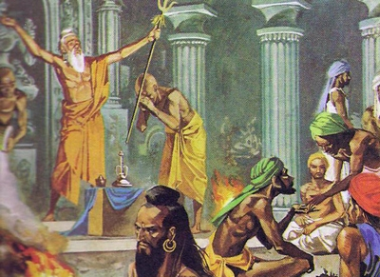

Розвиток наукових знань в Індії
Галузь знань | Досягнення
Математика | - Створення цифр (після запозичення арабами їх почали називати арабськими);  - Використання математичних розрахунків під час будівництва храмів у вигляді величезних башт;  - Розв’язування рівнянь з двома невідомими.
Медицина | - Здійснення операцій на черепі;  - Застосування складних хірургічних інструментів і засобів знеболювання.
Хімія | - Виготовлення заліза, яке не іржавіє у вологому кліматі.
Астрономія | - Доведення, що Земля кругла й обертається навколо своєї осі.
Культура середньовічної Індії
Імперія Гуптів | Розвивалося будівництво печерних храмів. Найвідомішим є печерній комплекс в Аджанті (V-VІІ ст.). Зсередини він був прикрашений численними розписами на теми давньоіндійської і буддійської міфології.
Доба роздробленості (VІ-Х ст.) | У період розпаду країни на невеликі держави індійські правителі спиралися не лише на військову силу, але й на релігію (індуїзм). Споруджувалися храми, присвячені головним індуїстським богам – Шиві, Вішну та Брахмі.  У VІІ ст. на півдні Індії, у портовому місті Махабаліпурамі зведено величезний храмовий ансамбль з індуїстських печерних храмів, восьми невеликих святилищ, славнозвісного Прибережного храму Шиви. Храм прикрашений численними скульптурами з каменю.
Релігія | Поширення індуїзму. Боги Шива та Вішну. Освячення каст. Віра в переселення душ та карму (співвідношення думок, слів і вчинків). Душа повертається на землю після смерті. Поховальний ритуал – обов’язкове спалювання померлих. Заборона завдання шкоди живим істотам. Паломництво до святих місць. Релігійні громади очолювали гуру (наставники). Витіснення буддизму. Напруженість відносин із мусульманством
Житло | Будинки з глини, укриті пальмовим листям, підлога – очеретом. Заможні – просторі будинки, каналізації, водогін, крісла, ліжка тощо
Одяг | Удома ходили навів голими. Довга сорочка та накидка. Жінки одягали сарі (кількаметрові полотнища). Вплив мусульманства; жінки – шаровари та спідниці, чоловіки – штани і сорочка
Їжа | Рис, пшениця, просо, боби, молочні продукти, фрукти, овочі, прянощі. М’ясо та міцні напої не вживали – заборонені релігією
Культура | Навчання в школах – тільки діти заможних людей. Розвиток математики (цифри, арифметика, операції з дробами), астрономія, медицина, хімія (у Делі стоїть семиметрова колона з чистого заліза). Шахи. Санскрит – мова науки, культури та державного управління. Поет Кабір. З’являється арабська та перська література після приходу мусульманства. Мало цікавилися історією. Будівництво храмів
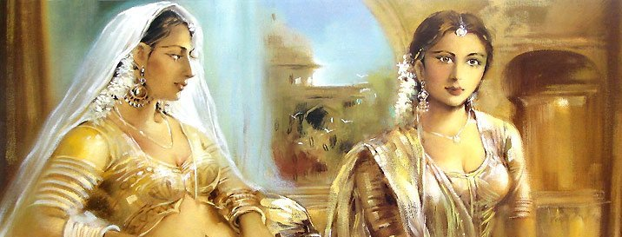

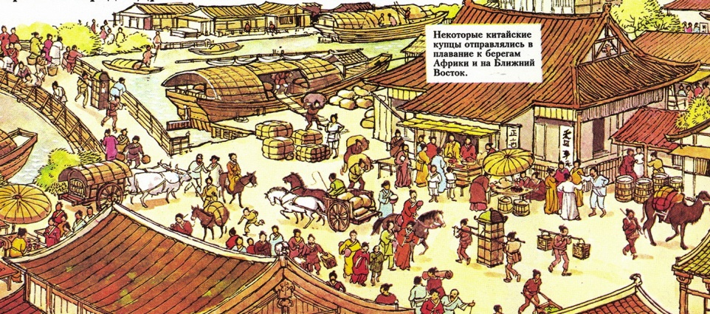

Китай
- ІV-VІ ст. – «Епоха 16 царств» - вторгнення кочовиків, варваризація життя, кочовики переймають китайську культура
- Імперія Тан (618-907 рр.) – полководець Лі Юань захопив владу і започаткував правління нової династії. Придушення повстань, припинення великих будівництв. Розвиток міст і ремесел. Імператор – «Син Неба», мав необмежену владу. Імперія поділена на провінції. Величезний державний апарат, для чиновників запроваджений іспит. Відродження сільського господарства. Столиця Чан-янь налічувала близько 2 млн. жителів. 874-884 рр. – сільська війна. Занепад країни
- Імперія Сун (907-1180 рр.) – Китай об’єднаний полководцем Чжао Інь. Платили данину кочовикам. Відродження міст та ремесел. Земельна та військова реформи. 1127 р. столицю захопили чжурчжені, імператор потрапив в полон. Вторгнення монголів
- Імперія Юань (1280-1388 рр.) – 1235 р. – монголи підкорили чжурчжені. 1276 р. – захоплення столиці Сун. 1280 р. – монгольський хан Хулібай заснував династію Юань. Столиця Ханбалик (сучасний Пекін). Чиновники тільки з монголів. Величезна кількість рабів. Нехтування іригацією призводило до повеней. Розвиток торгівлі в межах держав монголів. Монголи потрапили під вплив китайської культури та звичаїв. Середина ХІ V ст. – повстання «Червоних пов’язок» припинило панування монголів
- Імперія Мін (1388-1444 рр.) – столиця Нанкін, потім Пекін. Піднесення господарства. Земля, відібрана селянами під час повстання, залишалося в них. Звільнення всіх рабів. Відновлення іригації. Розвиток ремесел. Поширення виробництва шовкових та бавовняних тканин, паперу, порцеляни. Успішні війни з монголами, частина монголів визнали себе васалами. Приборкання японських піратів. Початок ХV ст. – сім великих морських експедицій. Посилення впливу державного апарату – чиновників. Поступове ослаблення країни
Суспільство Китаю
Поділ на багатих і бідних; існування рабства; відсутність самоврядування в містах; регламентування життя селян (що саджати, скільки здавати, заборона пересування | Великий вплив чиновників; контроль із боку держави; мандарини – державні чиновники; державний іспит на посаду чиновників; корупція в державній сфері управління; палац у Пекіні – «заборонено місто»
Наукові досягнення і культура Китаю
Наука.  Освіта.  Винаходи | - Винайдено книгодрукування. Початок VІІІ ст. – розпочато виданий офіційної урядової газети “Столичний вісник”  - Астрономія. Учені виміряли довжину градуса меридіана, відкрили плями на Сонці. У ХІІІ ст. створили календар, дізналися про причини сонячних та місячних затемнень  - Медицина. Лікарі використовували коріння женьшеню проти старіння, робили щеплення проти віспи та складні хірургічні операції, застосовували голковколювання  - Математика. Учені розв’язували рівняння та добували корінь вищого ступеня  - Географія. Китайські мандрівники дісталися Середньої Азії, Індії, Індонезії, склали карти морського узбережжя Південно-Східної Азії  - Технічні винаходи: порох, компас, сейсмограф (прилад для визначення коливань земної кори під час землетрусу); У VІІІ ст. була утворена найперша наукова установа – Ханьлінська академія наук  - Літописання. Збереглися понад 500 томів літописів  - Вищі школи. Знаходилися у великих містах. Готували державних чиновників. Складались випускні іспити (з державного управління, філософії, літератури)
Література | - Поет Лі Бо – співець китайської природи (твори складали близько 30 томів). Поеми Ду-Фу присвячені китайській міфології та героїчного епосу  - Поширення буддизму привело до будівництва величезних печерних монастирів з велетенськими статуями Будди. Протягом ІV-ХІV ст. було збудовано “Печери тисячі Будд” поблизу міста Дуньхуан  - Пагода – багатоярусна башта, яка споруджувалася на честь буддійських святих. Найвища пагода мала 15 поверхів
Мистецтво | - Живопис. Малювали на папері, шовку, дереві, камені. Зображували пейзажі, сцени з народного життя, праці, розваг  - Каліграфія – художнє написання ієрогліфів  - Розвиток художніх ремесел: кераміка, різьблення по дереву, каменю, слоновій кісці  - Винайдення порцеляни (фарфор). Виготовлявся посуд та інші предмети побуту
Релігія | - Поширення буддизму  - Серед простих – даосизм (рівність, засудження потягу до влади, багатства та слави, обіцяв безсмерті)  - Найпопулярніше конфуціанство (бути милосердним, не чинити зла іншим, дбати про громадські інтереси, шанобливо ставитися до старших)  - Симбіоз даосизму, буддизму та конфуціанства  - Існувало чаклунство та ворожіння
Їжа | - Прості люди – просо, боби, рис – споживали практично все.  - Заможні люди – м’ясо, сир, масло, риба. Солодощі, овочі та фрукти. Чай
Декор | - Вироби з порцеляни, різьба на кістці, ювелірні вироби

Завдання по темі:
- Прочитати матеріали підручника «Всесвітня історія, 7 клас» та конспект Гугл Клас
- Зробить краткий конспект за темою. Дайте відповідь на питання:
- Який поділ існував в індійському суспільстві? Що нового в цьому поділі з'явилося в Середні віки?
- Які релігії поширилися на території Індії в Середні віки?
- Які зміни в господарському житті Китаю відбулися за династії Тан?
- Якими були особливості розвитку культури Китаю в Середні віки?
- Чи погоджуєтесь ви з тим, що... Чому?
- В Індії, як і раніше, безліч дрібних держав воювали між собою, тоді як засади життя основної частини населення залишалися непорушними завдяки існуванню кастової системи.
- Країни Сходу розвивалися, як і раніше, у своїх традиційних межах. У Китаї в Середні віки остаточно утвердилася імперія. За тисячу років тут змінилося декілька династій імператорів. Наймогутнішим Китай був за династії Тан (618—907 рр.).
- Китайська цивілізація створила своєрідну й багату культуру. Більшість винаходів у Середні віки було зроблено на Сході. Європейці здебільшого їх запозичували.
- Визначити терміни: Імперія Гуптів, Делійський султанат, варни, касти, санскрит, китайські мандарини, конфуціанство
- Охарактеризуйте ілюстрацію по темі: Культура народів Індії в Середні віки продовжувала розвиватися, створюючи оригінальні твори культури, які поєднували традиції та вірування багатьох народів.

Умови виконання роботи:
- Роботу не відсилати, конспект буде перевірений у класі під час уроку
- Уважно прочитати текст
- Приділити увагу до визначення термінів

